DUOC UC
Escuela de Informática y Telecomunicaciones
Ingeniería en Informática
INFORME DE AVANCE
Proyecto APT – Fase 2
Minerva Arte y Color
Plataforma de comercio electrónico para estampados y papelería personalizada
Asignatura: Capstone (PTY4614)
Docente: Reginaldo Salinas
Autora: Paulina Solís
Sitio desplegado en: https://minerva-capstone.vercel.app/
Fecha: Octubre de 2026

Índice
Abstract 3
1. Desarrollo de ingeniería 3
1.1 Contexto y solución desarrollada 3
1.2 Mi participación en el proyecto 3
1.3 Ajustes al proyecto: dificultades, facilitadores y retroalimentación 4
1.4 Metodología de trabajo 5
1.5 Evidencias de avance 6
1.6 Cumplimiento de indicadores de calidad disciplinarios 6
1.7 Próximas etapas 7
2. Conclusiones individuales 7
3. Reflexión individual 8
Referencias 8
Anexo A. Evidencia de avance 9

Abstract
Este informe da cuenta de mi avance en el proyecto Minerva Arte y Color, una tienda en línea para un taller chileno que produce estampados y papelería personalizada. La plataforma permite revisar productos por categoría, personalizarlos con texto e imágenes, administrar clientes y pedidos, y resolver consultas mediante un asistente virtual conectado a WhatsApp.
Mi participación se centró en la base de datos, la corrección de errores y la publicación del sitio en Vercel. A la semana 10, el sistema funciona con casos de uso de ingreso, procesamiento y salida de datos, y el trabajo avanza dentro de los plazos de la carta Gantt. Durante esta fase fue necesario ajustar el plan por la complejidad de integrar los módulos y por requerimientos nuevos. Las próximas etapas son los pagos en línea, las pruebas finales y la documentación.

1. Desarrollo de ingeniería

1.1 Contexto y solución desarrollada
El taller para el que desarrollamos Minerva vende productos personalizados y hasta ahora coordinaba sus pedidos de forma manual. La solución busca ordenar ese proceso en una plataforma web donde el cliente elige un producto, lo personaliza, calcula su envío y hace seguimiento de su pedido.
La plataforma se organiza en tres capas. En la capa de datos, Supabase (PostgreSQL) almacena la información en un modelo relacional de 13 tablas, protegido con políticas de seguridad a nivel de fila (RLS). En la capa de presentación, el sitio web está publicado en Vercel. En la capa de servicios, se incluyen el cálculo de envíos por comuna y región (16 tarifas), los cupones de descuento y un asistente virtual que responde preguntas frecuentes y deriva a atención humana por WhatsApp. El catálogo se divide en seis categorías: tazas, papelería, stickers, regalos personalizados, eventos y diseños especiales.

1.2 Mi participación en el proyecto
Dentro del equipo me hice cargo de las siguientes áreas:
- Base de datos: apoyé el diseño y la mantención del modelo relacional en Supabase, de modo que los datos de productos, clientes y pedidos quedaran bien relacionados y con acceso controlado.
- Corrección de errores: detecté y resolví fallas que aparecían al probar los módulos, para que el sistema se mantuviera estable al integrar nuevas funciones.
- Publicación en Vercel: participé en el despliegue del sitio, que hoy está disponible en https://minerva-capstone.vercel.app/.

1.3 Ajustes al proyecto: dificultades, facilitadores y retroalimentación
Dificultades. La mayor dificultad técnica fue lograr que el asistente virtual funcionara en conjunto con el catálogo, la personalización, los envíos y el seguimiento. También influyó la carga de otras asignaturas y la llegada de requerimientos nuevos con el trabajo ya en marcha (por ejemplo, vincular la cuenta de Instagram de la tienda y ofrecer funciones distintas según el tipo de usuario), que al comienzo nos dejaron dudas sobre el alcance de cada tarea.
Facilitadores. Nos ayudó trabajar con una arquitectura modular, apoyarnos en servicios administrados (Supabase y Vercel), dividir el trabajo en tareas pequeñas y repartirlo según el tiempo de cada integrante.
Retroalimentación. La retroalimentación recibida nos orientó a comprobar el procesamiento de datos con casos de uso reales, desde el ingreso hasta la salida.
Ajustes y su justificación:
- Trabajar por módulos independientes y probarlos por separado antes de integrarlos, porque así los errores se detectan donde ocurren y no al final.
- Revisar la carta Gantt cada semana, para ver a tiempo cualquier desvío y reordenar prioridades sin recortar el alcance.
- Anotar por escrito cada requerimiento nuevo y confirmarlo antes de implementarlo, porque la falta de claridad inicial nos hizo perder tiempo.
- Avanzar en paralelo con las funciones nuevas, para no detener las tareas ya planificadas del núcleo de la tienda.

1.4 Metodología de trabajo
Trabajamos con una carta Gantt que divide el proyecto en etapas consecutivas, cada una con tareas de corta duración y dependencias definidas. Esto permite verificar los hitos y corregir el rumbo con anticipación. Las etapas son las siguientes:
Etapa | Período | Actividades principales
Inicio y planificación | 01-08-26 al 03-08-26 | Levantamiento y análisis de requerimientos; definición de alcance, funcionalidades, cronograma y presupuesto.
Diseño | 10-08-26 al 22-09-26 | Diseño de la base de datos, de la arquitectura y de la interfaz (UI/UX); identidad visual; validación con el cliente.
Desarrollo – Core e-commerce | 22-09-26 al 13-11-26 | Catálogo de productos, registro y login de usuarios, carrito de compras, gestión de pedidos y pasarela de pago.
Desarrollo – Módulos adicionales | 13-11-26 al 24-12-26 | Inventario, panel de administración, chatbot con IA, dashboard de análisis, integración de APIs, automatizaciones y carga de contenido.
Infraestructura y despliegue | 24-12-26 al 06-01-27 | Dominio y hosting, despliegue, certificado SSL y seguridad básica, respaldos.
Pruebas | 06-01-27 al 05-02-27 | Pruebas unitarias, de integración, de pagos y checkout, finales y en dispositivos móviles.
Capacitación y documentación | 05-02-27 al 20-02-27 | Capacitación al personal, manual de usuario y documentación técnica.
Lanzamiento y cierre | 20-02-27 al 01-03-27 | Puesta en producción, cierre y seguimiento post-lanzamiento.

A la semana 10 hemos cumplido las actividades en los plazos previstos: las etapas de planificación y diseño están terminadas, el desarrollo del núcleo de la tienda está en curso y los módulos principales ya funcionan y están desplegados.

1.5 Evidencias de avance
El avance se puede comprobar con lo siguiente:
- Sitio publicado: https://minerva-capstone.vercel.app/, accesible públicamente.
- Base de datos: esquema de 13 tablas en Supabase, con políticas de seguridad RLS configuradas (ver Figura 1 en el Anexo A).
- Envíos y descuentos: 16 tarifas por comuna y región, además de cupones de descuento.
- Asistente virtual: integrado en el sitio, con derivación a WhatsApp.
- Repositorio Git: código fuente y documentación del proyecto.
Caso de uso. Como demostración usamos el flujo completo de una compra. En la entrada, el cliente se registra y personaliza su producto. En el procesamiento, el sistema aplica el descuento, calcula el envío y actualiza el stock. En la salida, se confirma el pedido, se guarda en la base de datos y el cliente puede seguir su estado. En el Anexo A se incluye la evidencia gráfica de la base de datos; el resto de las evidencias se puede verificar directamente en el sitio publicado.

1.6 Cumplimiento de indicadores de calidad disciplinarios
La siguiente tabla muestra cómo el proyecto responde a los indicadores de las cuatro competencias del perfil de egreso que se desarrollan en él.
Indicador | Competencia | Evidencia en el proyecto
1.1 | Diseño de pruebas de validación | Las pruebas están diseñadas en la planificación (unitarias, de integración, de pagos y de dispositivos móviles) y se ejecutan en la etapa de pruebas.
1.2 | Aplicación de pruebas de validación | Pruebas aisladas por módulo antes de integrarlo y comprobación del procesamiento de datos con casos de uso reales.
1.3 | Mejoras al producto según resultados | Corrección de los errores encontrados en las pruebas de cada módulo, tarea en la que participé directamente.
2.1 | Planificación de proyectos informáticos | Carta Gantt con etapas, duraciones y predecesoras; alcance, cronograma y presupuesto definidos.
2.2 | Control de proyectos informáticos | Revisión semanal de la carta Gantt y reordenamiento de prioridades cuando hay desvíos.
3.1 | Diseño de modelos de datos | Modelo relacional de 13 tablas, pensado para crecer (variantes de producto, cupones, tarifas, personalizaciones).
3.2 | Implementación de modelos de datos | Modelo implementado en Supabase (PostgreSQL) con políticas RLS que protegen los datos de clientes y pedidos.
4.1 | Construcción de la solución de software | Catálogo, personalización, envíos, cupones y asistente virtual construidos como módulos separados.
4.2 | Integración de componentes | Integración entre el sitio web, la base de datos y el asistente virtual con WhatsApp.
4.3 | Implantación de la solución | Sitio publicado de forma pública en Vercel.

1.7 Próximas etapas
De acuerdo con la carta Gantt, lo que sigue es:
- Pagos en línea: integrar Webpay y Mercado Pago, ya que hoy el pago se coordina por transferencia a través de WhatsApp.
- Funciones nuevas solicitadas: seguir desarrollándolas en paralelo a las tareas planificadas.
- Pruebas finales: pruebas de integración, de pagos y checkout y en dispositivos móviles, con su corrección de errores.
- Cierre: capacitación al personal del taller, manual de usuario y documentación técnica.

2. Conclusiones individuales
En esta fase participé en la base de datos, en la corrección de errores y en la publicación del sitio en Vercel. El modelo relacional en Supabase da una base ordenada y segura para las funciones de la tienda, y las políticas RLS protegen la información de clientes y pedidos.
Resolver los errores apenas aparecían ayudó a que la plataforma se mantuviera estable mientras sumábamos requerimientos nuevos. En general, el proyecto avanza como lo planificamos: cumplimos las actividades de la carta Gantt en los plazos definidos y el sistema ya opera con casos de uso reales. Lo más importante que queda es integrar los pagos en línea y completar las pruebas finales.

3. Reflexión individual
Este proyecto me permitió aplicar lo aprendido en la carrera a un problema real de un negocio. Lo más difícil fue entender los requerimientos que llegaron cuando ya estábamos desarrollando, porque al comienzo no siempre estaba claro qué se esperaba de nosotros. De eso aprendí que conviene dejar cada solicitud por escrito y confirmarla con el equipo antes de empezar.
También comprobé que corregir los errores rápido facilita las integraciones que vienen después, y que usar servicios como Supabase y Vercel permite concentrarse en la lógica del negocio y no en la infraestructura. Para la etapa final quiero documentar mejor los cambios y mantener la carta Gantt al día, para que todo el equipo trabaje con la misma información.

Referencias
Supabase. (s. f.). Row Level Security. Supabase Docs. https://supabase.com/docs/guides/database/postgres/row-level-security
Vercel. (s. f.). Vercel Documentation. https://vercel.com/docs

Anexo A. Evidencia de avance
Figura 1. Panel de tablas de la base de datos del proyecto Minerva en Supabase (entorno de producción).
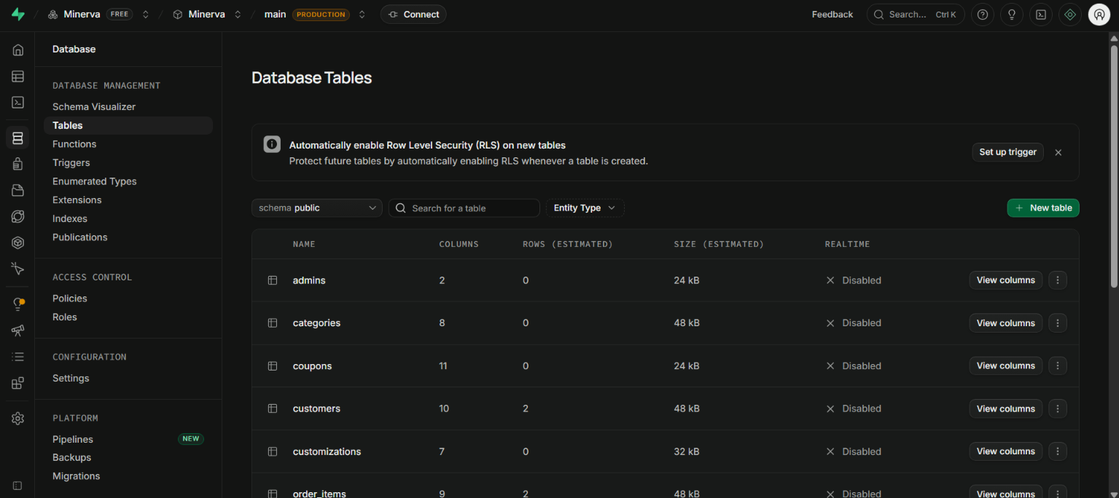
Otras evidencias del avance, que no se adjuntan como captura en este informe y pueden verificarse en línea o durante la demostración:
- Sitio publicado en Vercel: https://minerva-capstone.vercel.app/.
- Políticas de seguridad RLS y esquema completo de las 13 tablas: disponibles en el panel de Supabase del proyecto (secciones Policies y Schema Visualizer).
- Flujo de compra con cálculo de envío y cupones: demostrable en el sitio mediante el caso de uso descrito en la sección 1.5.
- Asistente virtual con derivación a WhatsApp: disponible en el sitio publicado.

